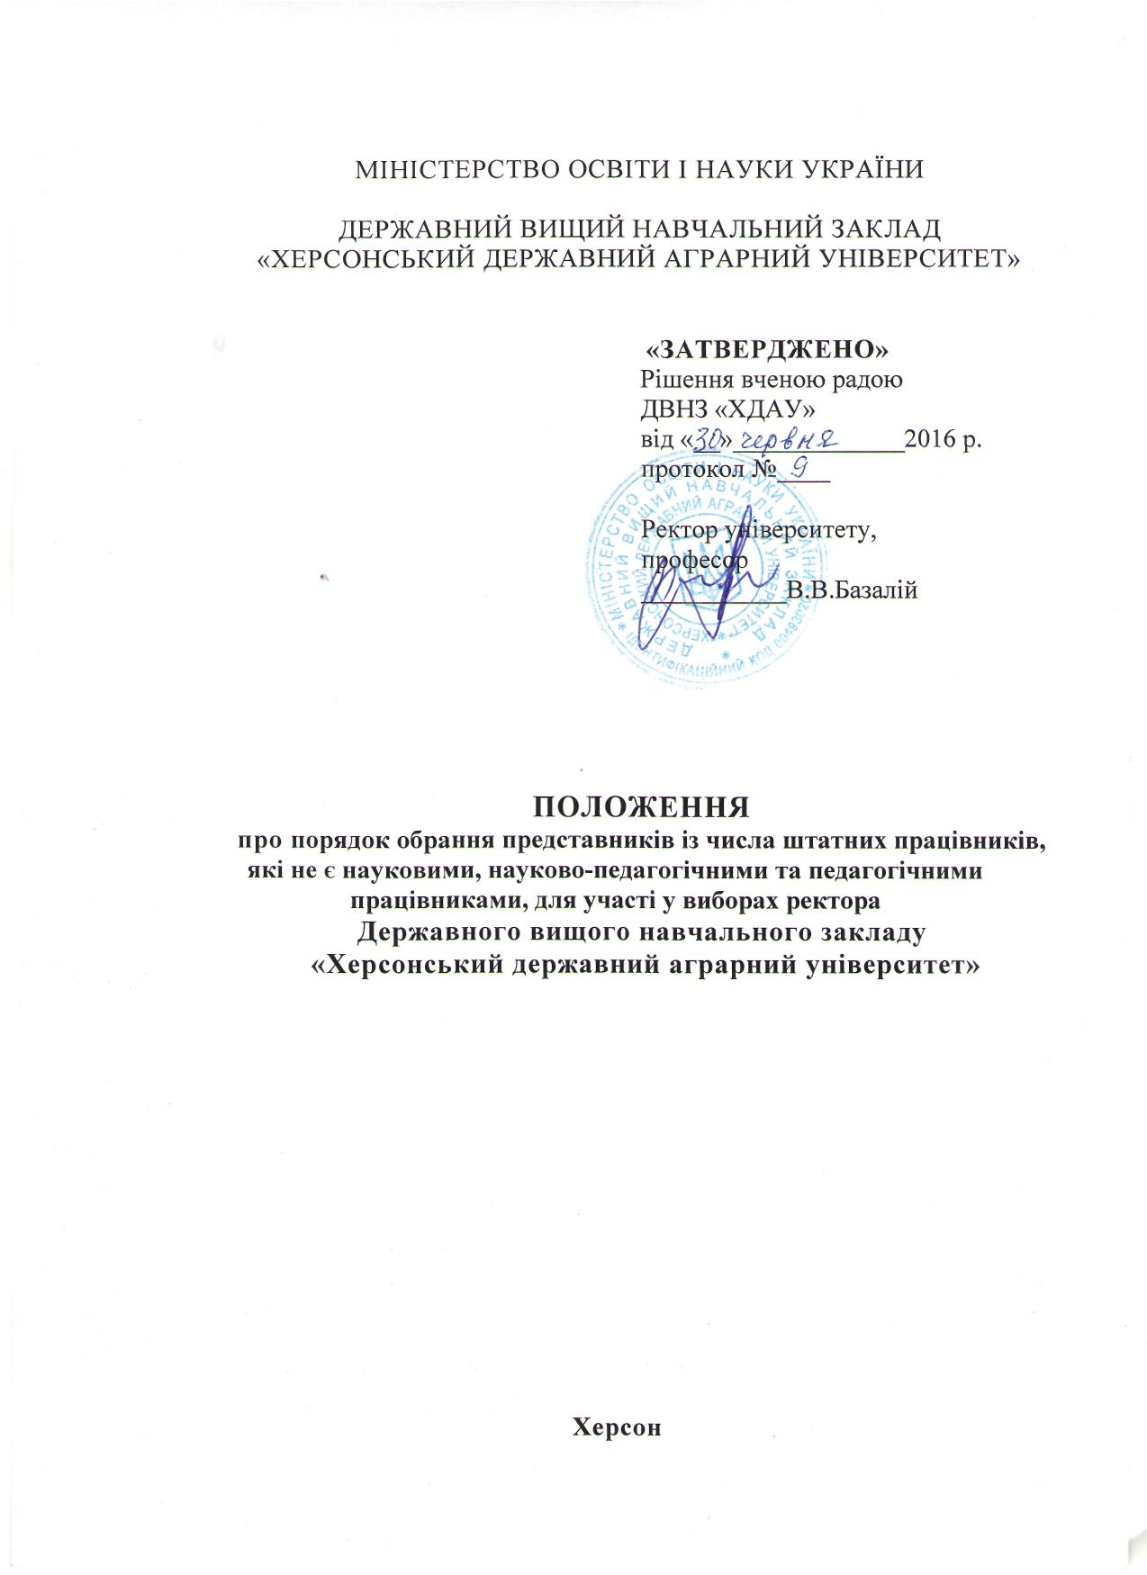
1. Загальні положення
1.1. Положення про обрання представників з числа штатних працівників, які не є науковими, науково-педагогічними та педагогічними працівниками для участі у виборах ректора Державного вищого навчального закладу «Херсонський державний аграрний університет» (далі – Університет) розроблено відповідно до Закону України «Про вищу освіту», Положення про виборчу систему та порядок обрання ректора Університету.
1.2. Це положення визначає механізм та умови обрання представників з числа штатних працівників, які не є науковими, науково-педагогічними та педагогічними працівниками Університету для участі у виборах ректора Університету (далі - представники).
1.3. Організацію та підготовку до обрання представників для участі у виборах ректора Університету здійснює організаційний комітет з проведення виборів ректора Університету (далі – організаційний комітет) та відділ кадрів Університету.
1.4. Обрання представника з числа штатних працівників, які не є науковими, науково-педагогічними та педагогічними працівниками у Скадовському технікумі Університету (далі - технікуму), здійснюється на підставі даного Положення.

2. Підготовка до проведення голосування
2.1. Вибори представників проводяться шляхом таємного голосування на загальних зборах груп, у які об’єднано декілька структурних підрозділів (далі – групи структурних підрозділів). Об’єднання підрозділів у групи здійснюється організаційним комітетом з проведення виборів ректора Університету.
2.2. Організаційний комітет та відділ кадрів забезпечують здійснення заходів щодо організації та проведення виборів представників, а саме:
- виготовлення бюлетенів (форма бюлетеня – додаток 1) ;
- формування списків працівників структурних підрозділів, які мають право голосувати, з метою обрання представників структурних підрозділів для участі у виборах ректора Університету;
- надання скриньок для голосування;
- складання графіку проведення загальних зборів груп структурних підрозділів;
- затвердження форми протоколу лічильної комісії (додаток 2).
2.3. Брати участь у виборах представників мають право штатні працівники інших підрозділів, які не входять до складу наукових, науково-педагогічних та педагогічних працівників.
2.4. Критерієм віднесення штатного працівника Університету до певної категорії є основна посада, яку займає такий працівник в Університеті.
2.5. Штатний працівник Університету, який на момент проведення виборів представників перебуває у відпустці, має право брати участь у виборах представників та бути обраним для участі у виборах ректора Університету. Якщо на посаді, яку займає такий штатний працівник, у період його відпустки перебуває інша особа, вона також має право брати участь у виборах представників та бути обраною для участі у виборах ректора Університету.
2.6. Виборним представником може бути будь-який працівник структурного підрозділу.
2.7. Організаційний комітет та відділ кадрів Університету формують списки працівників, які мають право голосувати. Списки підписують голова оргкомітету та начальник відділу кадрів і засвідчують печаткою відділу кадрів.
2.8. Скриньки для голосування повинні бути прозорі та скріплені печаткою відділу кадрів університету (технікуму).

3. Визначення квоти
3.1. Визначення квоти виборних представників груп структурних підрозділів з числа штатних працівників Університету, які не є науковими, науково-педагогічними та педагогічними працівниками проводиться із розрахунку не більше 10% від загальної кількості осіб, які мають право брати участь у виборах ректора Університету.
3.2. Загальна кількість (квота) представників з числа штатних працівників Університету розподіляється між групами структурних підрозділів пропорційно до кількості працівників, які працюють у цих підрозділах.

4. Проведення голосування
4.1. Вибори представників проводяться не пізніше ніж за 10 днів до виборів ректора Університету за графіком, затвердженим організаційним комітетом.
4.2. Загальні збори працівників груп структурних підрозділів вважаються такими, що відбулися, у разі присутності на них не менше 50% від загальної їх кількості.
4.3. На загальних зборах працівників груп структурних підрозділів має бути присутній член організаційного комітету з проведення виборів ректора Університету.
4.4. На загальних зборах працівників структурних підрозділів обирається головуючий, секретар який веде протокол зборів та лічильна комісія для підрахунку бюлетенів.
4.5. Лічильна комісія з підрахунку голосів обирається в кількості 3 або 5 осіб із числа учасників загальних зборів шляхом відкритого голосування. Голова лічильної комісії обирається з числа її членів.
4.6. Член організаційного комітету забезпечує проведення голосування шляхом надання лічильній комісії на загальних зборах:
- списків працівників групи структурних підрозділів, які мають право голосувати з метою обрання представників для участі у виборах ректора Університету;
- бюлетенів для голосування;
- скріпленої печаткою відділу кадрів скриньки для голосування.
4.7. Загальні збори шляхом відкритого прямого голосування (поіменне або списком) відповідно до встановлених квот обирають кандидатів для участі у виборах представників структурних підрозділів, які братимуть участь у виборах ректора Університету. Кількість кандидатів, прізвища яких вносяться до бюлетеню не може бути меншою встановлених квот для цих груп структурних підрозділів.
4.8. На підставі прийнятого рішення загальних зборів член організаційного комітету та лічильна комісія забезпечує виготовлення бюлетенів із внесенням обраних кандидатур. Кількість бюлетенів відповідає кількості учасників загальних зборів.
4.9. Бюлетені посвідчуються підписами члена організаційного комітету та головуючого на загальних зборах.
4.10. Члени лічильної комісії в присутності учасників загальних зборів перевіряють: наявність на кожному бюлетені підписів члена організаційного комітету і головуючого на загальних зборах; відповідність кількості бюлетенів кількості учасників загальних зборів; цілісність печатки на скриньці.
4.11. Члени лічильної комісії на основі списку осіб, які мають право брати участь у голосуванні, видають бюлетені під підпис кожному працівникові при пред’явленні документа, що посвідчує особу.
4.12. Бюлетень для голосування заповнюється особою, яка бере участь в голосуванні, особисто.
4.13. У бюлетені для голосування особа, яка голосує, робить позначку («+») або іншу, що засвідчує її волевиявлення, після чого опускає заповнений бюлетень у скриньку.
4.14. У випадку, коли деякі кандидати набрали однакову найменшу кількість голосів і разом з ними перевищується встановлена квота для даної групи структурних підрозділів, серед цих кандидатів проводиться другий тур виборів в тому самому приміщенні, одразу після підрахунку голосів.
4.15. Член організаційного комітету та лічильна комісія повторно виготовляють ту саму кількість бюлетенів із внесенням відповідних кандидатур, після чого проводиться процедура голосування аналогічно попередній.

5. Підрахунок голосів
5.1. Підрахунок голосів починається одразу після закінчення голосування в присутності працівників структурного підрозділу і проводиться без перерви.
5.2. Підрахунок голосів здійснюється відкрито і гласно членами лічильної комісії в тому ж приміщенні, де відбувалося голосування. Після перевірки цілісності печаток скриньки для голосування відкриваються лічильною комісією. При відкритті скриньки її вміст викладається на стіл, за яким розміщуються члени лічильною комісії.
5.3. Лічильна комісія підраховує загальну кількість виданих для голосування бюлетенів та кількість бюлетенів, виявлених у скриньках для голосування. Підводить підсумки голосування і оформлює протокол.
5.4. Бюлетень для голосування може бути визнаний недійсним у таких випадках:
- якщо в бюлетені зроблено позначку більше ніж встановлену квоту;
- якщо не зроблено жодної позначки;
- якщо неможливо з інших причин встановити зміст волевиявлення.
5.5. У спірних випадках щодо віднесення бюлетеня до складу недійсних, питання вирішується шляхом голосування членів лічильної комісії.
5.6. Результати підрахунку голосів вносяться до протоколу, який складається у двох примірниках, кожен з яких підписують голова, секретар та члени лічильної комісії. Протокол лічильної комісії затверджується загальними зборами шляхом відкритого прямого голосування. Один примірник протоколу передається члену організаційного комітету, другий примірник передається до відділу кадрів Університету.
5.7. Процес голосування і підрахунку голосів може фіксуватися за допомогою відповідних відео- або фотозасобів, при цьому не повинна порушуватись таємниця голосування.
5.8. Після проведення зборів в усіх групах структурних підрозділах організаційний комітет формує загальний по Університету список представників з числа працівників, які не входять до складу наукових, науково-педагогічних та педагогічних працівників Університету, для участі у виборах ректора і передає його виборчій комісії Університету не пізніше ніж за 7 днів до дати виборів ректора.
5.9. Результати обрання представників, які братимуть участь у виборах ректора Університету, підлягають оприлюдненню (дошка оголошень, веб-сайт тощо).
5.10. Уся виборча документація (бюлетені кожного структурного підрозділу запаковані в конверт, який підписаний всіма членами лічильної комісії, протоколи лічильних комісій, списки працівників тощо) передаються члену організаційного комітету, який присутній на загальних зборах, для подальшого їх зберігання в установленому порядку разом з іншою документацією, пов’язаною з виборами ректора Університету.
Додаток 1
БЮЛЕТЕНЬ
для таємного голосування з висунення кандидатур як виборних представників із числа працівників, які не є науковими, науково-педагогічними та педагогічними працівниками ДВНЗ «ХДАУ»
для участі у виборах ректора

Загальні збори працівників ___________________________________
(найменування підрозділу, групи підрозділів)
Державного вищого навчального закладу «Херсонський державний аграрний університет»

Прізвище, ім’я та  по батькові | Підрозділ/Група | Результат голосування

Примітка: - при голосуванні «ЗА» необхідно поставити відмітку у графі «Результат голосування»;
- бюлетені посвідчуються на зворотній стороні підписами члена організаційного комітету та головуючого на загальних зборах.
Зворотна сторона бюлетеня

Дата Голова зборів _____________________ _________
(П.І.Б.) (підпис)

Дата
Член організаційного комітету_____________________ _________
(П.І.Б.) (підпис)
Додаток 2
П Р О Т О К О Л
засідання лічильної комісії щодо результатів таємного голосування висунення кандидатур працівників, які не є науковими, науково-педагогічними та педагогічними працівниками як виборних представників при виборах ректора ДВНЗ «ХДАУ»

Обрана загальними зборами співробітників, які не є науковими, науково- педагогічними та педагогічними працівниками ____________________________
_______________________________________________________________ (найменування підрозділу, групи підрозділів)
ДВНЗ «ХДАУ» на засіданні лічильної комісії у складі ___________________________
__________________________________________________________________________
__________________________________________________________________________
Балотувалися кандидатури:___________________________________________________
__________________________________________________________________________________________________________________________________________________________
щодо включення до виборних представників із числа співробітників __________________________________________при виборах ректора ДВНЗ «ХДАУ».
(найменування підрозділу, групи підрозділів)

На зборах були присутні ________ з _______ загальної кількості співробітників______________________________________________________________
(найменування підрозділу, групи підрозділів)
Роздано бюлетенів:__________________________
Виявилося бюлетенів у скриньці: __________________
Співробітники, які включені до складу кандидатур виборних представників, участі у голосуванні не брали.
Результати голосування щодо кандидатур як виборних представників співробітників ________________________________________________________________________
(найменування підрозділу, групи підрозділів)
при виборах ректора ДВНЗ «ХДАУ».

№№ п/п | Прізвище, ім’я та по батькові | За | Проти
Недійсних бюлетенів __________________________________
Голова лічильної комісії
____________________________ (___________________)
підпис ( П.І.Б.)
Члени лiчильної комiсiї:
____________________________ (____________________) ____________________________ (____________________) ____________________________ (____________________) ____________________________ (____________________)
Пiдписи членiв лiчильної комiсiї засвідчую.

Керівник підрозділу або представник організаційного комітету: ____________________________ (___________________)
підпис ( П.І.Б.)

